Приложение 1
Требования к оформлению докладов
для сборника материалов конференции
Для подготовки доклада должен использоваться текстовый редактор Microsoft Word и шрифт Times New Roman.
Максимальный объем статьи 5 полных страниц; минимальный – 4 полные страницы (от 12 до 15 тыс. печатных знаков).
Параметры страницы: ориентация – книжная.
Поля:
верхнее – 2,4 см
нижнее – 2,8 см
левое – 2,5 см
правое – 2,5 см
Языки конференции: русский, английский

Заголовок (название доклада): строчные буквы, Times New Roman, 14пт, полужирный, от центра. Обратите внимание – в конце заголовка точка не ставится!
После заголовка одна строка остается пустая.
Авторы:
Формат: И.О. Фамилия
Оформление: строчные буквы; Times New Roman, 14пт, полужирный, от центра.
В том случае, когда у доклада более одного автора, то Ф.И.О. авторов записываются подряд через запятую.
Информация об авторе/авторах
Формат: для обучающихся – уровень обучения, курс; для руководителей и соавторов, не являющихся обучающимися, – ученая степень, должность.
Оформление: строчные буквы. Шрифт: Times New Roman, 14, обычный, от центра.
Название организации
Строчные буквы, Times New Roman, 14, обычный, от центра. Без аббревиатур.
Название города и страны
Указывается через запятую после названия организации (учебного заведения).
Строчные буквы, Times New Roman, 14, обычный, от центра
Аннотация
Аннотация объемом не более 10 строк должна кратко излагать предмет доклада и основные содержащиеся в нем выводы.
Шрифт – обычный, размер шрифта – 13 пт., выравнивание по ширине, красная строка – 1 см.
Текст доклада
Размер шрифта – 14 пт, междустрочный интервал – одинарный, красная строка – 1 см.
Форматирование выравниванием по ширине.
Стилевое оформление – обычное. Без переносов
Встречающиеся в тексте условные обозначения и сокращения должны быть раскрыты при первом появлении их в тексте.
Разделы и подразделы доклада нумеруются арабскими цифрами, выделяются полужирным шрифтом и на отдельную строку не выносятся.
В статье не следует представлять графический (фотографии, репродукции и т. п.) материал. Просьба – по возможности представлять статьи без рисунков, таблиц, специальных символов.
Таблицы
Таблицы в тексте должны быть выполнены в редакторе Microsoft Word (не отсканированные и не в виде рисунка). Выравнивание – «по ширине окна».
Номер таблицы.
Выравнивание по правому краю. Шрифт – обычный, 12 пт., точка в конце не ставится (Например: Таблица 1).
Если в тексте присутствует только одна таблица, ее номер не ставится (Таблица).
Название таблицы.
С новой строки. Выравнивание – от центра. Шрифт – обычный, 12 пт., точка в конце не ставится.
Содержимое таблицы. Шрифт обычный, 12 пт, интервал – одинарный.
Условные обозначения. Выравнивание – по левому краю без отступа. Шрифт – обычный, 12пт.
Иллюстрации
Рисунки размещаются в рамках рабочего поля. Допускается использование рисунков в форматах JPEG и GIF. Рисунки должны допускать перемещение в тексте и возможность изменения размеров. Используемое в тексте сканированное изображение должно иметь разрешение не менее 300 точек на дюйм.
Рисунки, схемы диаграммы – должны быть черно-белыми!
Шрифт в диаграммах, схемах – Times New Roman
Ссырка на иллюстрацию в текста – (рис. 1)
Подпись под рисунком.
Шрифт – обычный, размер – 12 пт, выравнивание – от центра, интервал – одинарный.
Обратите внимание, что в конце названия рисунка точка не ставится!
Пример: «Рис. 2. Название рисунка»
Нумерация страниц и колонтитулы
Не используйте колонтитулы.
Не нумеруйте страницы.
Это крайне затрудняет работу по верстке сборника.
Ссылки
В тексте ссылки на литературу и источники оформляются следующим образом:
Текст доклада ...текст доклада ... [1, с. 256]. Текст доклада ... [2, с. 5] и т.п.
Раздел «Литература»
Список литературы размещается в конце доклада. Размер шрифта 14 пт., форматирование – по ширине страницы. Нумерованный список с точкой (1.).
Любые выделения должны отсутствовать. В том числе подчеркивания ссылок на интернет-источники.
Примеры оформления списка литературы:
Для книг:
1. Зуб А.Т. Управление организационными кризисами. М.: Университетский гуманитарный лицей. – 2003.
2. Петрунин Ю.Ю., Борисов В.К. Психология бизнеса. – М.: Дело. – 2000. – 283 с.
Для статей в журналах, сборниках трудов и других коллективных публикациях:
3. Маринко Г.И. Культура организации и управление знаниями // Философия науки и научно-технической цивилизации: Юбилейный сборник / Отв. ред. С.Л. Катречко. – М.: Полиграф-Информ –2005. – С. 322–338.
5. Воронина Т.П., Молчанова О.П. Особенности управления инновационной организацией // Вестник Московского университета. Сер. 21. Управление (государство и общество). – № 2. – 2004. – С. 66–82.
Для материалов из INTERNET:
8. Сурин А.В. Психологические основы тренинга: опыт и проблемы. – http://e-journal.spa.msu.ru/images/File/2003/surin.pdf (в скобках указывается дата просмотра материала в Интернет).
УСЛОВИЯ ПУБЛИКАЦИИ В ЭЛЕКТРОННОМ СБОРНИКЕ
Электронному сборнику студенческих докладов присваивается международный индекс ISBN, индексы ББК и УДК.
Все доклады обязательно подлежат редакции (научной и технической).
Редакционная комиссия сборника материалов конференции оставляет за собой право отказать в публикации авторам статей, не соответствующих предъявляемым требованиям к оформлению и/или уровню конференции.

ПРИМЕР Оформления:

Название

И.О. Фамилия¹, И.О. Фамилия²
¹студент 1 курса магистратуры
²кандпсихол.н., доцент кафедры психологии управления и служебной деятельности
Южно-Уральский государственный университет, г. Челябинск, Россия

Текст аннотации (без слова «аннотация»)

Текст статьи

Таблица 1
Название
Условные обозначения: * – р<0.05; ** – р<0.01

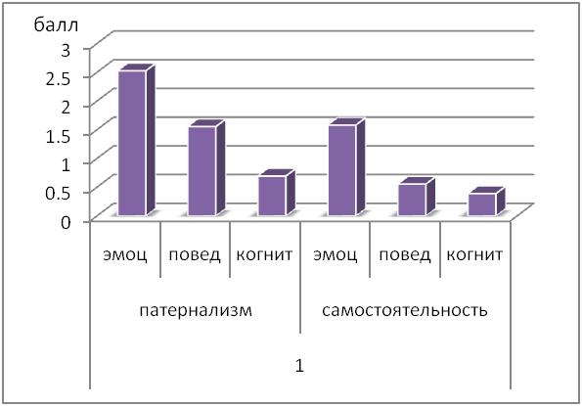
Рис. 2. Шкала «экономический патернализм – экономическая самостоятельность»

Литература
1.

